Практическо обучение и беседа на тема „Вредата от тютюнопушене и алкохол върху здравето на човека“ се проведе с осмокласници от ПГ по туризъм „Алеко Константинов“ - гр. Плевен.
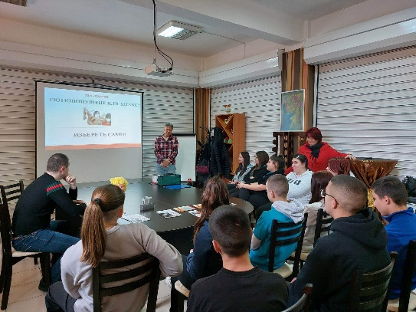
За рисковете за здравето на активните и пасивните пушачи, за болестите, свързани с тютюнопушенето и алкохола, разказа д-р Цветан Димитров, главен инспектор в РЗИ – Плевен.
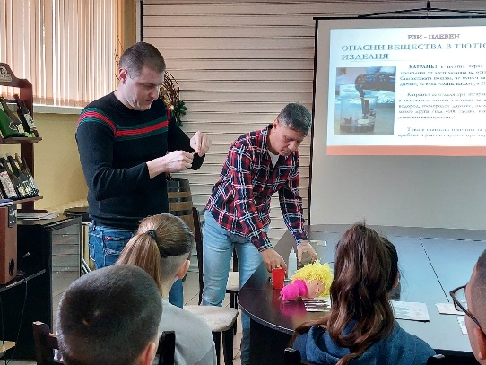
Учениците имаха възможност да се срещнат с пушещата кукла „Сю“, Демонстрацията бе представена от Борис Шарков – главен инспектор в РЗИ – Плевен. Посредством куклата децата можеха да наблюдават колко катран се отделя от една изпушена цигара. Осмокласниците изгледаха с огромен интерес случващото се с куклата и последствията, които предизвиква изпушването на само една цигара.
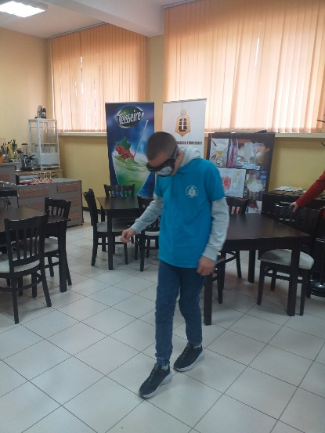
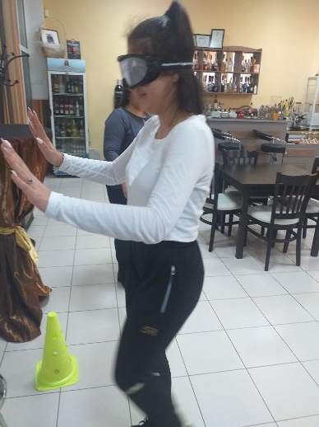
Мероприятието продължи с дискусия върху най-често задаваните въпроси, свързани с употребата на тютюневи изделия и алкохол. Учениците активно и с интерес участваха в беседата и имаха възможност да се включат в емоционалното преживяване - тест с алкоочила, които симулират промяна в зрението и координацията на движение при наличие на алкохол в кръвта между 0,8 и 1,5 промила. Всички ученици с голям интерес изпробваха специалните „алкохолни очила“. Беше обърнато особено внимание на опасностите при шофиране в нетрезво състояние.
Осмокласниците научиха допълнителни факти за вредата от тютюнопушенето и алкохола и дългосрочното им въздействие върху организма на подрастващите, получиха здравно-образователни материали и грамота за активното си участие в проведеното мероприятие.

